**Жуковский Павел, 3 курс, 12 группа, кафедра КТС**

**Задание 1.**  **(из  темы  2.2):**

a) Введите три числа: a, b, c. Выведите наибольшее из них.

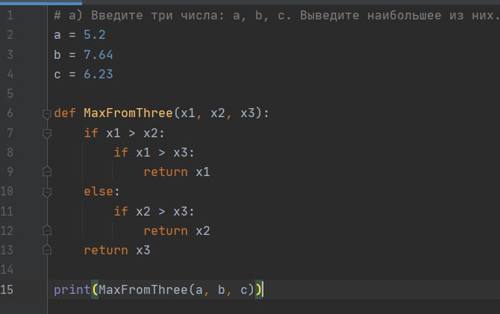

Вывод:

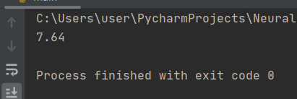

b) Введите три целых числа. Определите, сколько среди них совпадающих. Программа должна вывести одно из чисел: 3 (если все совпадают), 2 (если два совпадает) или 0 (если все числа различны).

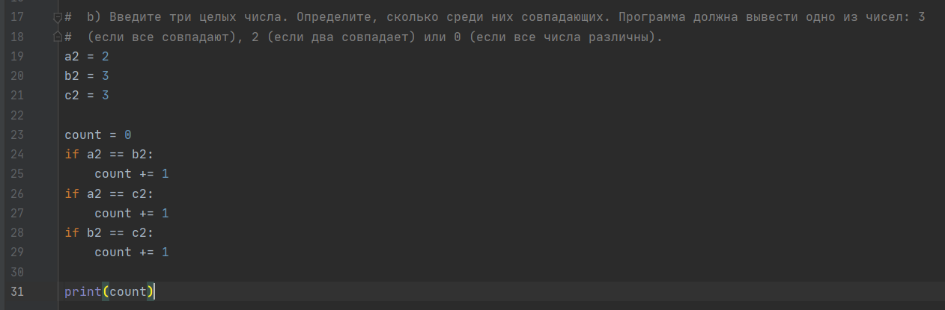

Вывод:

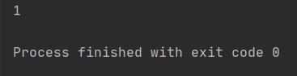

c) Введите натуральное число. Требуется определить, является ли год с данным номером високосным. Если год является високосным, то выведите YES, иначе выведите NO. Напомним, что в соответствии с григорианским календарем, год является високосным, если его номер кратен 4, но не кратен 100, а также если он кратен 400.

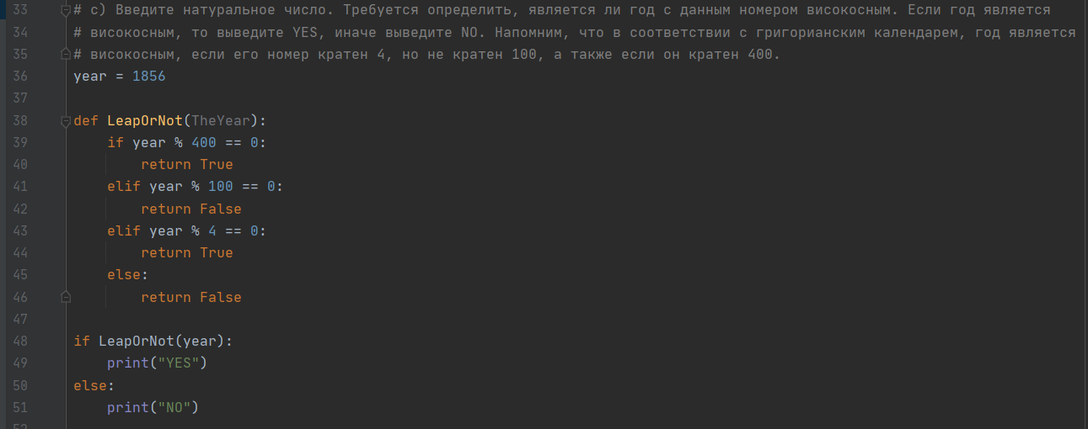

Вывод:

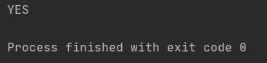

d) Шахматная ладья ходит по горизонтали или вертикали. Даны две различные клетки шахматной доски, определите, может ли ладья попасть с первой клетки на вторую одним ходом. Программа получает на вход четыре числа от 1 до 8 каждое, задающие номер столбца и номер строки сначала для первой клетки, потом для второй клетки. Программа должна вывести YES, если из первой клетки ходом ладьи можно попасть во вторую или NO в противном случае.

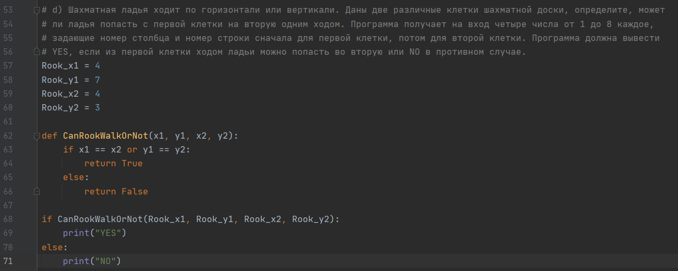

Вывод:

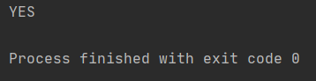

**Задание 2.**  **(из  темы  2.2):**

a) Дано целое число, не меньшее 2. Выведите его наименьший натуральный делитель, отличный от 1.

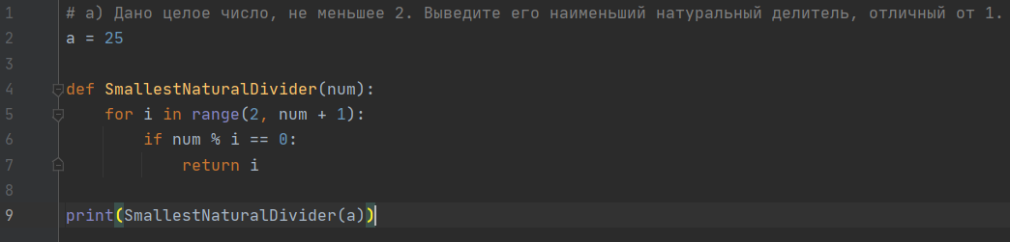

Вывод:

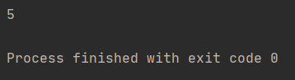

b) В первый день спортсмен пробежал *x* километров, а затем он каждый день увеличивал пробег на 10% от предыдущего значения. По данному числу *y* определите номер дня, на который пробег спортсмена составит не менее *y* километров.

Программа получает на вход действительные числа *x* и *y* и должна вывести одно натуральное число.

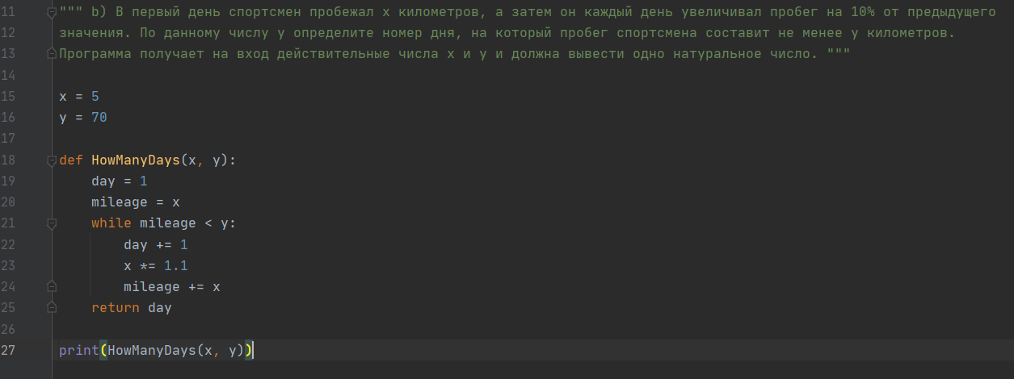

Вывод:

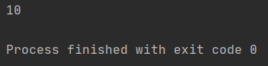

c) Вклад в банке составляет *x* рублей. Ежегодно он увеличивается на *p* процентов, после чего дробная часть копеек отбрасывается. Определите, через сколько лет вклад составит не менее *y* рублей.

Выражение «дробная часть копеек отбрасывается» означает, что если у вас оказалось 123.4567 рублей, т. е. 123 рубля и 45.67 копеек, то после округления у вас получится 123 рубля и 45 копеек, т.е. 123.45 рублей.

Программа получает на вход три натуральных числа: *x, p, y*  и должна вывести одно целое число.

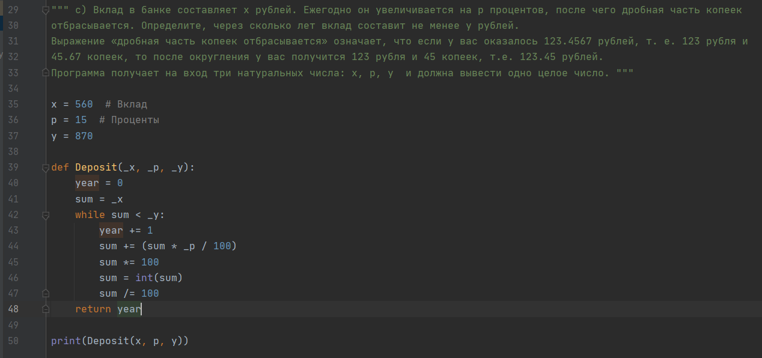

Вывод:

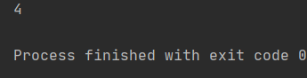

d) Дано натуральное число *A*. Определите, каким по счету числом Фибоначчи оно является, то есть выведите такое число *n*, что φ*n* = *A*. Если *А* не является числом Фибоначчи, выведите число -1.

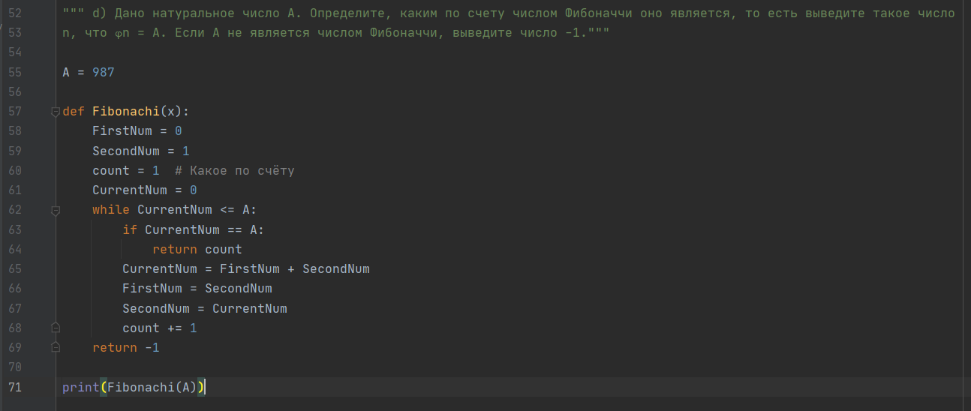

Вывод:

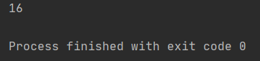

**Задание 3.**  **(из  темы  2.3):**

a) Дано натуральное число. Выведите его последнюю цифру.

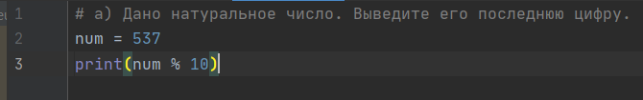

Вывод:

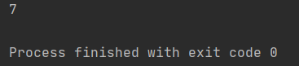

b) Дано положительное действительное число X. Выведите его дробную часть.

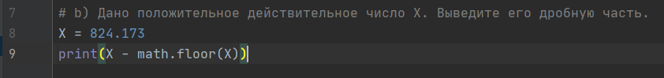

Вывод:

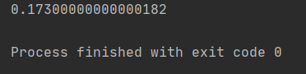

c) Дано положительное действительное число X. Выведите его первую цифру после десятичной точки.



Вывод:

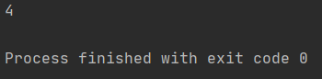

d) По российским правилам числа округляются до ближайшего целого числа, а если дробная часть числа равна 0.5, то число округляется вверх.

Дано неотрицательное число x, округлите его по этим правилам. Обратите внимание, что функция round не годится для этой задачи!

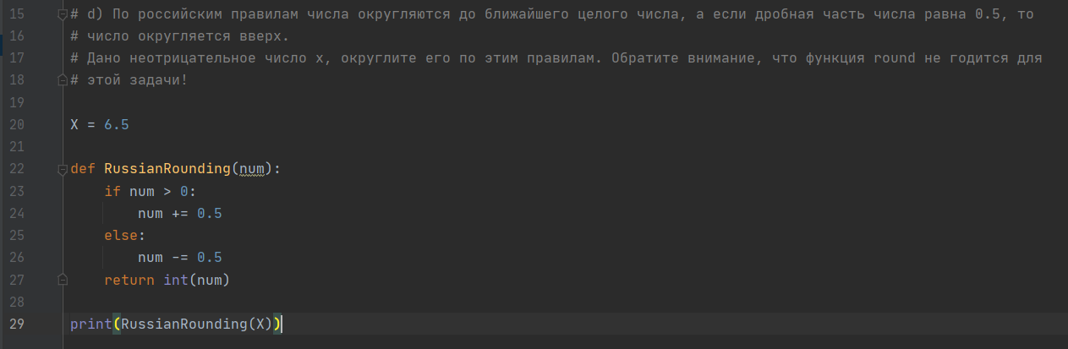

Вывод:

